2017中级会计师《中级会计实务》冲刺班重点讲义：非货币性资产交换的确认和计量
一、非货币性资产交换和计量原则
(一)商业实质的判断★
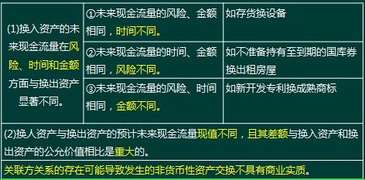
(二)非货币性资产交换的计量原则
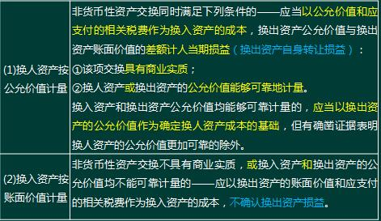
【提示】非货币性资产交换核算的原则
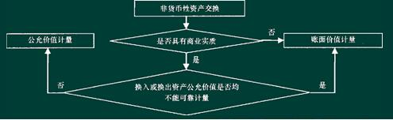
【例题3·判断题】在非货币性资产交换中，如果换入资产的未来现金流量在风险、金额、时间方面与换出资产显著不同，换入、换出资产的公允价值若有一项不能可靠计量，不能将其认定为“以公允价值计量的非货币性资产交换”。( )
网校答案：×
网校解析： “以公允价值计量的非货币性资产交换”必须同时满足下列两个条件：①该项交换具有商业实质;②换入或换出资产的公允价值能够可靠地计量(有一个即可)。

